Campagne « No Babies Behind Bars »

PÉTITION MONDIALE : Libérez les mères incarcérées avec leurs bébés et les 2 fillettes innocentes, Prison centrale de Bamenda — Cameroun
Nous, citoyens du Cameroun, d’Afrique et du monde, exigeons la libération immédiate et inconditionnelle de
- Mme. Joycelyn Ndum (22 ans), incarcérée avec son bébé de 3 mois, arrêtée le 24 juin 2025 à Ndop, Mufuo Quarter, Bamessing Village, Division de Ngoketunjia, Région du Nord-Ouest, Cameroun,
- Mme. Blanche Yocnteh (22 ans), détenue avec son bébé de 3 mois, arrêtée au même lieu et même date,
- Deux (02) petites fillettes innocentes, mineures, actuellement détenues à la Prison centrale de Bamenda,
- et toutes autres victimes civiles non armées illégalement détenues dans cette affaire,

Faits établis :
- Arrestations opérées sans mandat judiciaire, en violation de la responsabilité pénale personnelle,
- Conditions de détention inhumaines rendant les nourrissons malades,
- Menaces d’exécutions publiques proférées par le Préfet, dans un contexte régional d’impunité déjà documenté.
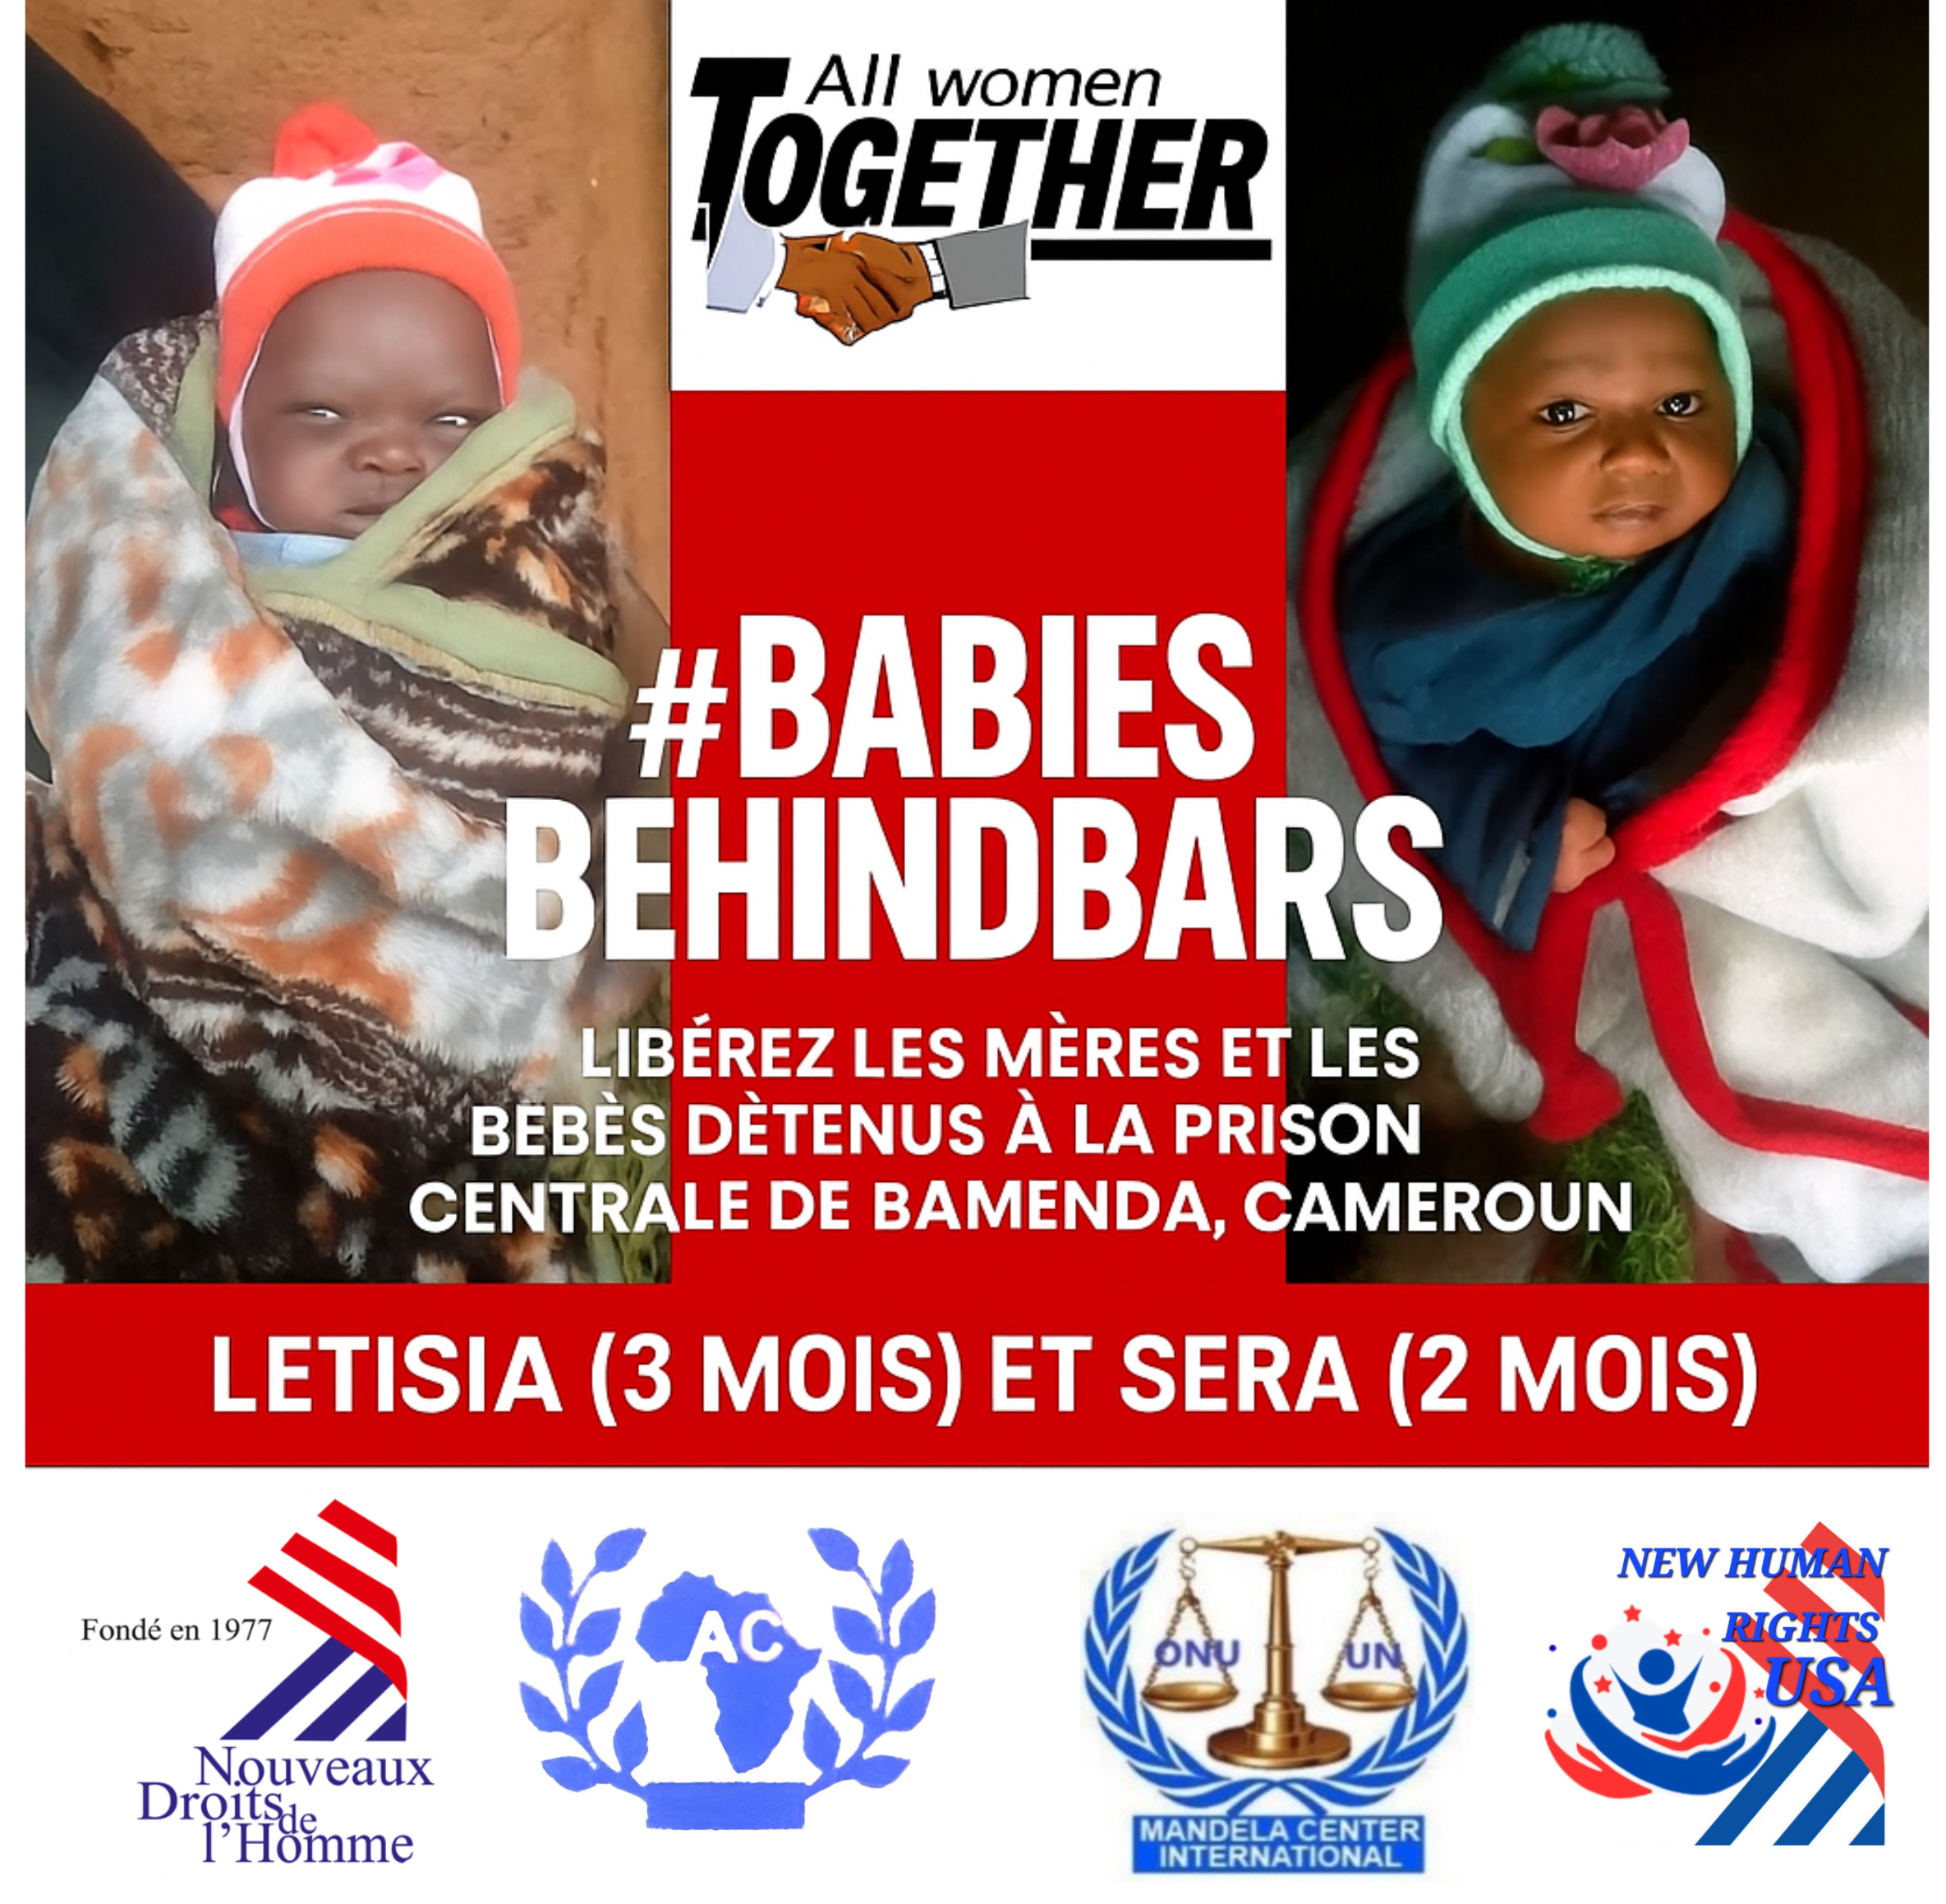

Considérant que :
- La prison n’est pas un lieu pour l’enfance ni pour des bébés,
- Aucun enfant innocent ne doit être privé de liberté,
- Être mère ne doit jamais être un crime,
- La justice ne peut être collective, la peine ne peut être familiale,

Nous demandons :
- La libération immédiate de ces mères et de leurs bébés,
- La libération des deux fillettes innocentes,
- Des alternatives légales à la prison pour toutes les mères allaitantes ou accompagnées de nourrissons,
- Des soins médicaux urgents pour les bébés malades,
- L’ouverture d’enquêtes impartiales et transparentes sur les conditions d’arrestation et de détention.
Aucun bébé ne doit rester en prison.
Aucun enfant innocent ne doit vivre derrière les barreaux.

Pour la Coordination de la Campagne
Winny Mokam
SE de AWT
Email : campaign@allwomentogether.info allwomentogether@yahoo.fr / contact@conscienceafricaine.org

✍ Signataires : _______________________
Signez la pétition Formulaire: https://forms.gle/rnFHHfv9nCo4yREW6

Campaign « No Babies Behind Bars »:

GLOBAL PETITION: Free unlawfully detained mothers with infants and 2 innocent minor girls, Bamenda Central Prison — Cameroon
We, citizens of Cameroon, Africa and the world, demand the immediate and unconditional release of:
- Madam Joycelyn Ndum (22), detained with her 3-month-old baby, illegally arrested on June 24, 2025 at Ndop, Mufuo Quarter, Bamessing Village, Ngoketunjia Division, North-West Region, Cameroon,
- Madam Blanche Yocnteh (22), detained with her 2-month-old baby, arrested at the same place and date,
- Two (02) innocent minor girls currently detained at Bamenda Central Prison,
- and any other unarmed civilians detained in this case.
Facts confirmed:
- Arrests executed without judicial warrant, violating the principle of personal criminal responsibility,
- Inhumane detention conditions causing sickness among the infants,
Considering that:
- Prison is no place for infants or innocent children,
- Punishment must never be collective nor family-based,
- Justice must remain personal, humane, fair and protective,
- Motherhood is not a crime. Innocent childhood is not an offence.
We request:
- Immediate release of the mothers and their infants,
- Immediate release of the 2 innocent girls,
- Use of non-custodial alternatives for lactating mothers or mothers living with infants,
- Urgent medical care for the sick babies,
- Immediate, impartial and transparent investigations into the legality and conditions of arrest, detention and alleged torture.
No baby should remain behind bars.
No innocent child should grow up in prison walls.

Pour la Coordination de la Campagne
Winny KAMGA
SE de AWT
Email : campaign@allwomentogether.info allwomentogether@yahoo.fr / contact@conscienceafricaine.org
✍ Signatures : _______________________Done on November 26, 2025
No Babies Behind Bars form: https://forms.gle/phCM9n3nTyF2m5396

